Міністерство освіти і науки України

Національний технічний університет України «Київський політехнічний

інститут імені Ігоря Сікорського"

Факультет інформатики та обчислювальної техніки

Кафедра інформатики та програмної інженері

Звіт

з лабораторної роботи № 1 з дисципліни

«Алгоритми та структури даних-1.

Основи алгоритмізації»

«Дослідження лінійних алгоритмів»

Варіант 31

Виконав студент ІП-12 Титаренко Данило Олегович

Перевірив ____________________________________

( прізвище, ім'я, по батькові)

Київ 2021

**Лабораторна робота № 1**

**Дослідження лінійних алгоритмів**

**Мета** – дослідити лінійні програмні специфікації для подання перетворювальних операторів та операторів суперпозиції, набути практичних навичок їх використання під час складання лінійних програмних специфікацій.

**Задача 31**

Задано сторону квадрата. Знайти його діагональ, периметр та площу.

**Розв’язок**

1. **Постановка задачі.** Нехай сторона квадрата буде задана у сантиметрах, тоді результатом розв’язку буде діагональ(см), площа(см2) та периметр(см).
2. **Побудова математичної моделі.** Складемо таблицю імен змінних.

|  |  |  |  |
| --- | --- | --- | --- |
| Змінна | Тип | Ім’я | Призначення |
| Сторона квадрата | Дійсний | a | Початкове дане |
| Діагональ квадрата | Дійсний | d | Результат |
| Периметр квадрата | Дійсний | P | Результат |
| Площа квадрата | Дійсний | S | Результат |
| Піднесення до квадрату | Дійсний | c | Проміжне дане |
| Сума квадратів | Дійсний | b | Проміжне дане |

Таким чином, математичне формулювання завдання зводиться до піднесення до квадрату сторони квадрату, множення на два, а потім добування кореню з даного виразу для знаходження діагоналі квадрата, множення сторони квадрата на 4 для знаходження периметру та піднесення до квадрата сторони квадрата для знаходження площі.

Крок 1. Визначимо основні дії

Крок 2 Деталізуємо дію знаходження проміжного даного c

Крок 3. Деталізуємо дію знаходження проміжного даного b

Крок 4.Деталізуємо дію визначення діагоналі квадрата

Крок 5. Деталізуємо дію визначення периметра квадрата

Крок 6. Деталізуємо дію визначення площі квадрата

**Псевдокод**

Крок 1.

**Початок**

Деталізуємо дію знаходження проміжного даного c

Деталізуємо дію знаходження проміжного даного b

Деталізуємо дію визначення діагоналі квадрата

Деталізуємо дію визначення периметра квадрата

Деталізуємо дію визначення площі квадрата

**Кінець**

Крок 2.

**Початок**

с=sqr(a)

Деталізуємо дію визначення проміжного даного b

Деталізуємо дію визначення діагоналі квадрата

Деталізуємо дію визначення периметра квадрата

Деталізуємо дію визначення площі квадрата

**Кінець**

Крок 3.

**Початок**

с=sqr(a)

b=2*c

Деталізуємо дію визначення діагоналі квадрата

Деталізуємо дію визначення периметра квадрата

Деталізуємо дію визначення площі квадрата

**Кінець**

Крок 4.

**Початок**

с=sqr(a)

b=2*c

d=sqrt(b)

Деталізуємо дію визначення периметра квадрата

Деталізуємо дію визначення площі квадрата

**Кінець**

Крок 5.

**Початок**

с=sqr(a)

b=2*c

d=sqrt(b)

P=4*a

Деталізуємо дію визначення площі квадрата

**Кінець**

Крок 6.

**Початок**

с=sqr(a)

b=2*c

d=sqrt(b)

P=4*a

S=sqr(a)

**Кінець**

**Блок-схема алгоритму**

Крок 1 Крок 2 Крок 3

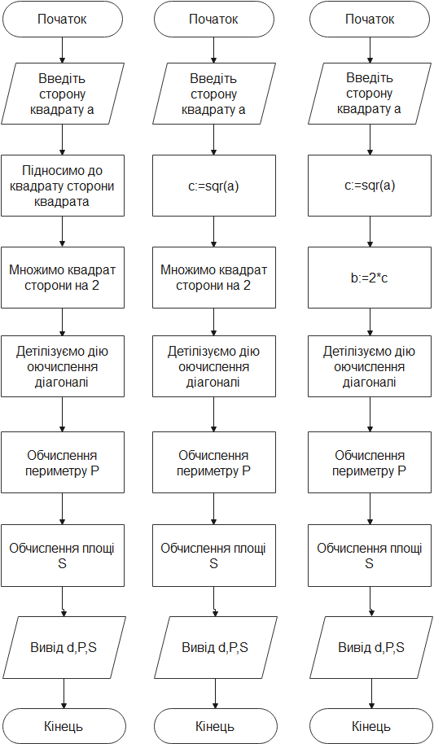

Крок 4 Крок 5 Крок 6

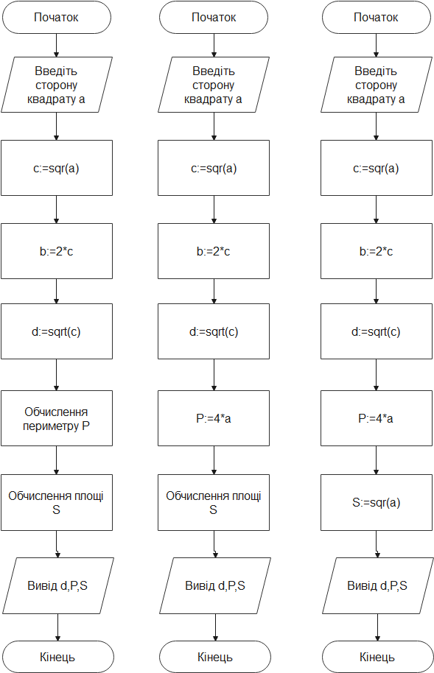

**Випробовування алгоритму**

Перевіримо правильність алгоритму на довільних конкретних значеннях початкових даних

|  |  |
| --- | --- |
| Блок | Дія |
|  | Початок |
| 1 | Введення 4 |
| 2 | с=4*4=16 |
| 3 | b=16*2=32 |
| 4 | d=5.66 |
| 5 | P=4*4=16 |
| 6 | S=4*4=16 |
| 7 | Вивід 5.66; 16; 16 |
|  | Кінець |

**Висновок**

На даній лабораторній роботі було досліджено лінійні програмні специфікації для подання різних операторів в контексті розв’язку геометричної задачі, набуто практичних навичок їх використання під час складання лінійних програмних специфікацій, отримано досвід роботи з онлайн-сервісом Visio для побудови блок схем, опановано основні навички лінійної алгоритмізації, отримано навички для описування алгоритмів за допомогою псевдокоду та блок схем.

.